**Topografická anatomie hrudníku**

*by Langenbeck*

* hranice hrudníku vůči krku:

1. povrchová – laterálně od fossa jugularis podél klavikuly k akromiu a od něj dozadu k trnu C7
2. hluboká – horní hrudní apertura (manubrium sterna, I. žebro, tělo obratle Th1)

* hranice hrudníku vůči břichu:

1. povrchová – od proc. xiphoideus sterna podél dolního žeberního oblouku dozadu k trnu Th12
2. hluboká – bránice (vpravo se vyklenuje do výše 4., vlevo do výše 5. mezižebří)

* hrudní dutina je ohraničena ventrálně a laterálně sternem a žebry, dorsálně hrudní páteří s kosto-vertebrálními spoji, kraniálně horní hrudní aperturou komunikuje s viscerálním prostorem krčním a kaudálně ji od dutiny břišní odděluje bránice s průchody ústícím do peritoneální dutiny a do retroperitona
* obsahem hrudní dutiny jsou dvě pleurální dutiny s plícemi, prostor mezi nimi se označuje jako mediastinum, v jeho střední části je srdce v perikardové dutině

**POVRCHOVÁ ORIENTACE NA HRUDNÍKU**

* krajiny hrudníku

regio sternalis – v rozsahu sterna

regio infraclavicularis – v rozsahu klavikulární porce m. pectoralis major a fossa infraclavicularis

regio pectoralis – v rozsahu m. pectoralis major, u žen podmíněna prsní (mléčnou) žlázou

regio axillaris – viz. krajiny horní končetiny

* lokalisace útvarů na povrchu hrudní stěny se provádí soustavou souřadnic, jež jsou průsečíky žeber (či mezižebří) s definovanými svislými liniemi:

linea mediana anterior – středem sterna

linea sternalis – při zevním okraji sterna

linea parasternalis – laterálně od zevního okraje sterna

linea medioclavicularis – středem klíční kosti

linea axillaris anterior – přední axilární řasou (zevní okraj m. pectoralis major)

linea axillaris media – vrcholem axily a dolů mezi přední a zadní axilární řasou

linea axillaris posterior – zadní axilární řasou (zevní okraj m. latissimus dorsi)

linea scapularis – dolním úhlem lopatky

linea paravertebralis – okraji příčných výběžků obratlů

linea mediana posterior – trnovými výběžky obratlů

**„surface anatomy“ hrudníku**

* centrálně vkleslina podmíněna redukcí podkožního tuku nad sternem, po stranách se zvedá ve valy podmíněné pektorálními svaly (a u žen prsními žlázami), kraniálně je hmatná incisura jugularis sterna, která po stranách ve sternoklavikulárních kloubech přechází v klíční kosti (povrchová hranice krku a hrudníku), kaudálně hmatný proc. xiphoideus sterna, od kterého do stran a dolů probíhají dolní žeberní oblouky (povrchové hranice hrudníku a břicha)
* **první hmatné žebro je žebro druhé** (odstupuje po stranách manubriosternálního úhlu, který lze snadno vyhmatat)
* **prsní bradavka u mužů je v úrovni 4. mezižebří** (u žen variabilně nížeji, někdy o dost)
* ze svalů jsou dobře hmatné pektorální svaly – jejich zevní okraje tvoří přední axiální řasy, zadní axilární řasy tvoří okraj m. latissimus dorsi, u hubených jedinců jsou vidět průběhy žeber a zubovité úpony m. serratus anterior

**REGIO PECTORALIS**

* krajina podmíněna prsem
* projekce prsu – mediálně k parasterální čáře, laterálně k přední axilární čáře, v rozsahu cca 2. – 6. mezižebří
* podkladem je **mléčná žláza** (vybíhá směrem k axile v proc. axillaris) a tukové vazivo – polohou mléčné žlázy rozdělené v **premamární tuk a retromamární tukové těleso**, za kterým je **pektorální fascie**
* sensitivní inervace krajiny – sensitivní větve z nn. intercostales
* cévní zásobení – rr. mammarii z a. thoracia lateralis, aa. intercostales z a. thoracica interna
* lymfatická drenáž – ze zevních kvadrantů do **nll. axillares** (předsunutá sentinelová uzlina je **Sorgiusova uzlina** na 2.-3. zubu m. serratus anterior), z vnitřních kvadrantů do **nll. parasternales et mediastinales**

**HRUDNÍ STĚNA**

* podkladem sternum a žebra s mezižeberními svaly, k nim se zevně přikládají svaly hrudní (mm. pectorales, m. serratus anterior) a zádové (m. latissimus dorsi, m. trapezius, svaly upínající se na lopatku)
* svaly hrudníku kryje na povrchu fascie (společný název **fascia thoracica seu pectoralis**), mezi m. pectoralis minor a klíční kostí je napnuta **fascia clavipectoralis**
* vrstvy hrudní stěny:

1. kůže a podkoží
2. povrchová hrudní fascie (fascia thoracica seu pectoralis) s hrudními svaly
3. žebra a mezižeberní prostory (mezižeberní svaly)
4. vnitřní hrudní fascie (fascia endothoracica)
5. parietální pleura

**cévní zásobení hrudní stěny**

* **interkostální tepny** – větve z hrudní aorty (aa. intercostales posteriores) probíhající směrem ventrálním v sulcus costae nad nimi ležících žeber a anastomosující s rr. intercostales anteriores z a. thoracica interna, která běží parasternálně, první dvě mezižebří jsou zásobena z a. intercostalis suprema (větev truncus costocervicalis, nikoli hrudní aorty), za průběhu v mezižebřích z interkostálních tepen odstupují rr. cutanei laterales et anteriores, které prorážejí interkostální svaly a vstupují tak do podkoží
* **a. thoracica lateralis** (z a. axillaris) – probíhá ve střední čáře axilární společně s n. thoracicus longus
* **a. thoracodorsalis** (z a. axillaris, resp. a. subscapularis) – probíhá po přední ploše m. latissimus dorsi spolu s n. thoracodorsalis
* **interkostální žíly** – probíhají v mezižebřích spolu s tepnami (žíly jsou uloženy nad tepnami) a vlévají se do v. azygos (vpravo) a hemiazygos (vlevo)
* **vv. thoracoepigastricae, v. thoracica lateralis, vv. costoaxillares** – probíhají v podkoží, vlévají se do v. axillaris et brachialis

**inervace hrudní stěny**

* **interkostální nervy** – ventrální větve spinálních nervů Th1-12, probíhají mezi mm. intercostales interni et intimi, v mezižebří vysílají sensitivní rr. cutanei anteriores et laterales (7. – 12. mezižeberní nerv ventrálně přebíhají přes žebra a vstupují do břišní stěny mezi m. transversus abdominis a m. obliquus abdominis internus a inervují břišní stěnu)
* **n. thoracicus longus** (z plexus brachialis) – probíhá ve střední čáře axilární pod fascií společně s a. et v. thoracica lateralis, inervuje m. serratus anterior
* **n. thoracodorsalis** (z plexus brachialis) – inervace m. latissimus dorsi, po jehož přední straně probíhá spolu s tepou a žilami
* **nn. pectorales** (z plexus brachialis) – inervace mm. pectorales

**mezižeberní prostory**

* vyplněny mm. intercostales (externi, interni, intimi)
* mm. intercostales externi jsou v oblasti kostěných částí žeber, v oblastech chrupavčitých (ventromediálně až ke sternu) je jejich pokračováním vazivová membrana intercostalis externa
* mm. intercostales interni vyplňují mezižebří od sterna až k po úhly žeber, od nich pak k hlavičkám žeber pokračuje vazivová membrana intercostalis interna
* mezi mm. intercostales interni a intimi probíhají **nervově-cévní svazky mezižeberní** – jsou uloženy v mezižebří při dolním okraji horního žebra (v sulcus costae) a v kraniokaudálním pořadí jdou: vena + arteria + nervus intercosalis (VAN)
* při horním okraji dolních žeber probíhají slabé suprakostální tepny – větve z dorsálních interkostálních tepen, ventrálně se připojují na a. thoracica interna

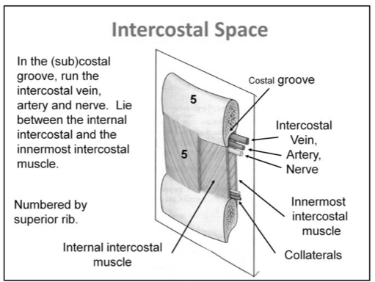

**TOPOGRAFIE PLEURÁLNÍ DUTINY**

* v celém rozsahu vystlána parietální pleurou, která v oblasti plicního hilu přechází v pleuru viscerální kryjící povrch plíce – tento přechod se označuje jako **mesopneumonium**, kaudálně přechází v **lig. pulmonale**
* kraniální část pleury vybíhá z horní hrudní apertury do trig. scalenovertebrale jako tzv. **cupula pleurae**, její fixaci napomáhá pokračování fascia endothoracica, která probíhá kuželovitě od I. žebra k proc. transversus C7 jako tzv. **Sibsonova fascie** – je fixována k okolním strukturám (I. žebro, příčný výběžek C7, m. scalenus ant.), cupula pleurae leží za a. subclavia – nebezpečí poranění pleury (pneumothorax) při zavádění centrálního žilního katetru do v. sublavia, nad cupulou pleury běží svazky brachiálního plexu (možnost jeho infiltrace tumorem vyrůstajícího z plicního apexu – tzv. Pancoastův tumor a obrna svalů HK jako jeden z jeho příznaků)
* části parietální pleury:

**pars costalis** – z vnitřní strany žeber a mezižebří

**pars mediastinalis** – kryje orgány mediastina vč. srdce v perikardu

**pars diaphragmatica** – kryje horní plochu bránice (s výjimkou střední části, na které leží srdce v perikardu)

* tyto části pleury v sebe přecházejí tak, že mezi nimi vznikají různě hluboké záhyby:

**recessus vertebromediastinalis** – dorsálně přechod mediastiální a kostální pleury (vpravo se dostává až za jícen jako recessus retrooesophageus)

**recessus costomediastinalis** – hluboký úzký přechod mediastinální a kostální pleury vpředu za hrudní kostí

**recessus phrenicomediastinalis** – sagitálně orientovaný přechod brániční a mediastinální pleury nad bránicí

**recessus costodiaphragmaticus** – velmi ostrý hluboký přechod sahající mezi bránici a dolní žebra (ani při hlubokém nádechu se do něj nezasouvá dolní okraj plic zcela) – klinicky kostofrenický úhel, kde se hromadí výpotek při fluidothoraxu (na RTG zastření až vymizení kostofrenického úhlu)

**projekce pleury na hrudní stěnu**

* přední hranice – od cupula pleurae (nad I. žebro a nad klíční kost do fossa supraclavicularis major) za SC kloub a za manubrium sterni k úrovni připojení 2. žeber k hrudní kosti, poté hranice probíhají paralelně ke 4. žebru kde se od sebe vzdalují směrem k průsečíku 7. žebra a medioklavikulární čáry – místa oddálení pravé a levé hranice pleury se označují jako area interpleuralis superior et inferior
* dolní hranice – v medioklavikulární čáře 7. žebro, ve střední axilární čáře 9. žebro, ve skapulární čáře 11. žebro
* zadní hranice – v paravertebrální čáře

**projekce plic na hrudní stěnu**

* apex plic – v cupula pleurae
* dolní hranice plic – vždy o 1 žebro výše než hranice pleury, tj. v medioklavikulární čáře 6. žebro, střední axiální čára 8. žebro, skapulární čára 10 žebro
* fissura obliqua – od trnu Th3 dopředu a dolů podél 6. žebra
* fissura horizontalis vpravo – podél 4. žebra od střední axilární čáry vpřed

**TOPOGRAFIE PERIKARDOVÉ DUTINY**

* štěrbina mezi viscerálním (epikard) a parietálním listem (perikard)
* parieální list má zevní vrstvu fibrosní a vnitřní serosní
* přechod mezi epikardem a perikardem je podél velkých cév na srdeční basi (porta arteriarum et porta venarum), směrem kraniálním vybíhá perikardová dutina v záhyby – **cupula pericardii a recessus aorticus et recessus trunci pulmonalis**
* **porta arteriarum** je podél aorty a truncus pulmonalis
* **porta venarum** má tvar T – podélné rameno mezi v. cava sup. et inf., příčné mezi pravými a levými plicními žilami
* dalšími výběžky perikardové dutiny jsou **sinus transversus pericardii** (mezi porta arteriarum et venarum) a **sinus obliquus pericardii** (mezi zadní stěnou srdce a úhlem mezi dolní dutou žilou a plicními žilami)
* base perikardu srůstá s centrum tendineum bránice, laterálně naléhá mediastinální pleura (mezi ní a perikardem probíhají n. phrenicus et vasa pericardiacophenica), ventrálně se připojuje ke sternu pomocí ligg. sternopericardiaca, dorsálně se připojuje pomocí membrana bronchopericardiaca k hlavním bronchům

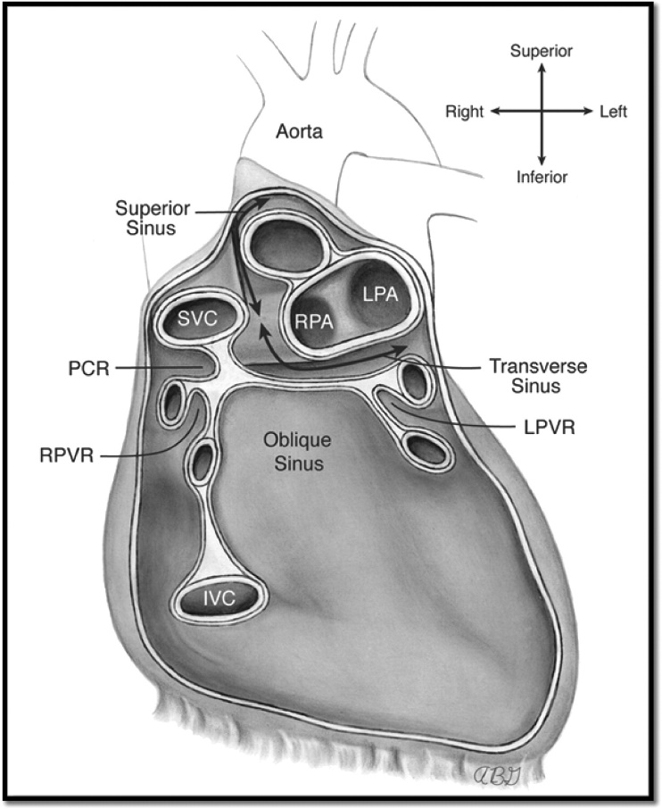

**projekce srdce na hrudní stěnu**

* srdeční stín se na hrudní stěnu projikuje pomocí čtyř Testutových bodů (zároveň poslechová místa chlopní):

A – aortální chlopeň (2. mezižebří parasternálně vpravo)

B – pulmonální chlopeň (2. mezižebří parasternálně vlevo)

C – dvojcípá chlopeň (5. mezižebří vlevo navnitř od medioklavikulární čáry = místo srdečního hrotu)

D – trojcípá chlopeň (5. mezižebří parasternálně vpravo)

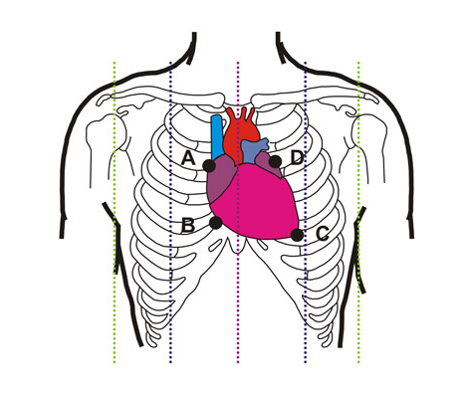

**MEDIASTINUM**

* sagitálně orientovaný prostor v hrudní dutině mezi plícemi, ohraničení:

*laterálně:* plíce, resp. mediastinální část parietální pleury

*ventrálně:* sternum a přiléhající žeberní chrupavky

*dorsálně:* hrudní páteř

*kaudálně:* bránice, komunikuje s retroperitoneem v hiatus aorticus a foramen venae cavae

*kraniálně:* horní hrudní apertura (komunikace s viscerálním prostorem krčním)

* mediastinum se dělí na:

**horní mediastinum**

**dolní mediastinum – přední, střední, zadní**

* hranicí mezi horním a dolním mediastinem je rovina proložená angulus sterni a tělem obratle Th4
* klinicky se používá rozdělení na mediastinum přední a zadní (obojí jdoucí od horní hrudní apertury k bránici, hranicí mezi nimi je zadní plocha trachey a perikardu), přední mediastinum se dělí na horní (thymus, cévy a trachea) a dolní (srdce v perikardu)

**horní mediastinum** – tvořeno čtyřmi vrstvami útvarů:

1. vrstva – **thymus**, resp. corpus adiposum thymicum

2. vrstva – **vrstva žil** (v. cava sup. a její přítoky – v. brachiocephalica dx. et sin.)

3. vrstva – **vrstva tepen** (oblouk aorty a její větve)

4. vrstva **– trachea a hlavní bronchy**

* od bifurkace trachey a bronchů probíhá frontálně orientovaná membrana bronchopericardiaca (za srdcem – hranice středního a zadního dolního mediastina), za tracheou leží jícen, ve štěrbině mezi nimi **n. laryngeus recurrens dx. et sin**. a za jícnem konečný úsek **ductus thoracicus** a po stranách páteře **truncus sympaticus dx. et sin.**

* mezi vrstvou tepen a žil probíhají nervy – mediálněji leží n. vagus, laterálněji n. phrenicus
* horní mediastinum obsahuje i **nll. mediastinales**

**přední dolní mediastinum** – štěrbina mezi sternem a přední plochou perikardu

* je přemostěno vazy – ligg. sternopericardiaca
* parasterálně probíhají **vasa thoracica interna**, podél nich jsou uloženy **nll. parasternales**

**střední dolní mediastinum** – prostor, který zaujímá srdce v perikardu

* laterálně od **srdce**, mezi perikardem a parietální pleurou, probíhají **vasa pericardiacophrenica s n. phrenicus** (před plicním hilem, zatímco n. vagus probíhá za plicním hilem v zadním mediastinu)

**zadní dolní mediastinum** – prostor mezi srdcem (resp. membrana bronchopericardiaca) a páteří

* obsahuje:

**hrudní část jícnu s nn. vagi** (zavzaty do jeho adventicie, pravý vzadu, levý vpředu)

**hrudní část sestupné aorty s jejími větvemi** viscerálními (rr. bronchiales, rr. pericardiaci, rr. oesophagea-

les) i parietálními (aa. intercostales post., a. subcostalis, aa. phrenicae sup.)

**ductus thoracicus** (za jícnem mezi aortou a v. azygos)

**v. azygos** (vpravo), **hemiazygos et hemiazygos accesoria** (vlevo)

**truncus sympathicus dx. et sin. s nn. splanchnici** (major, minor et imus) před hlavičkami žeber

**nll. mediastinales posteriores**

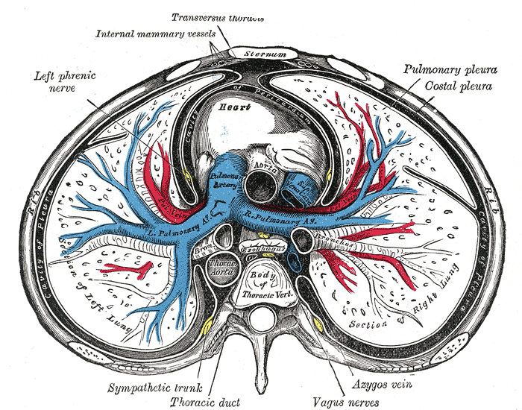

***průběh některých mediastinálních struktur***

- **n. vagus dx.** vystupuje z nervově-cévního svazku krčního před a. subclavia dx., kde z něj odstupuje n. laryngeus recurrens dx. (obtáčí truncus brachiocephalicus a vrací se nahoru podél trachey, mezi ní a jícnem), poté běží za pravým plicním hilem, přetáčí se na zadní stěnu jícnu a v hiatus oesophageus se dostává do břišní dutiny

**- n. vagus sin.** probíhá před obloukem aorty, kde se z něj odděluje n. laryngeus recurrens sin. (podbíhá oblouk aorty za lig. arteriosum a dále míří vzhůru za tracheou), pak se přetáčí na přední stěnu jícnu a v hiatus oesophageus jde do břišní dutiny

**- ductus thoracicus** vzniká v retroperitoneu soutokem truncus intestinalis s pravým a levým truncus lumbalis (začátek bývá rozšířen v cisterna chyli, která leží v hiatus aorticus bránice vpravo od aorty) poté se dostává do zadního mediastina, kde leží za jícnem mezi aortou a v. azygos, ve výši Th4-5 se přetáčí doleva za aortou a ústí do angulus venosus sinister

**- v. azygos** vzniká v retroperitoneu soutokem v. lumbalis ascendens dx. a v. subcostalis dx., dostává se štěrbinou v pars lumbalis bránice do zadního mediastina (analogicky je tomu na levé straně s v. hemiazygos) a probíhá při páteři vzhůru zadním mediastinem, kde se do ní vlévá v. hemiazygos, v. azygos pak běží za pravým hlavním bronchem a přes jeho horní plochu se obloukem přetáčí dopředu a ústí do v. cava superior

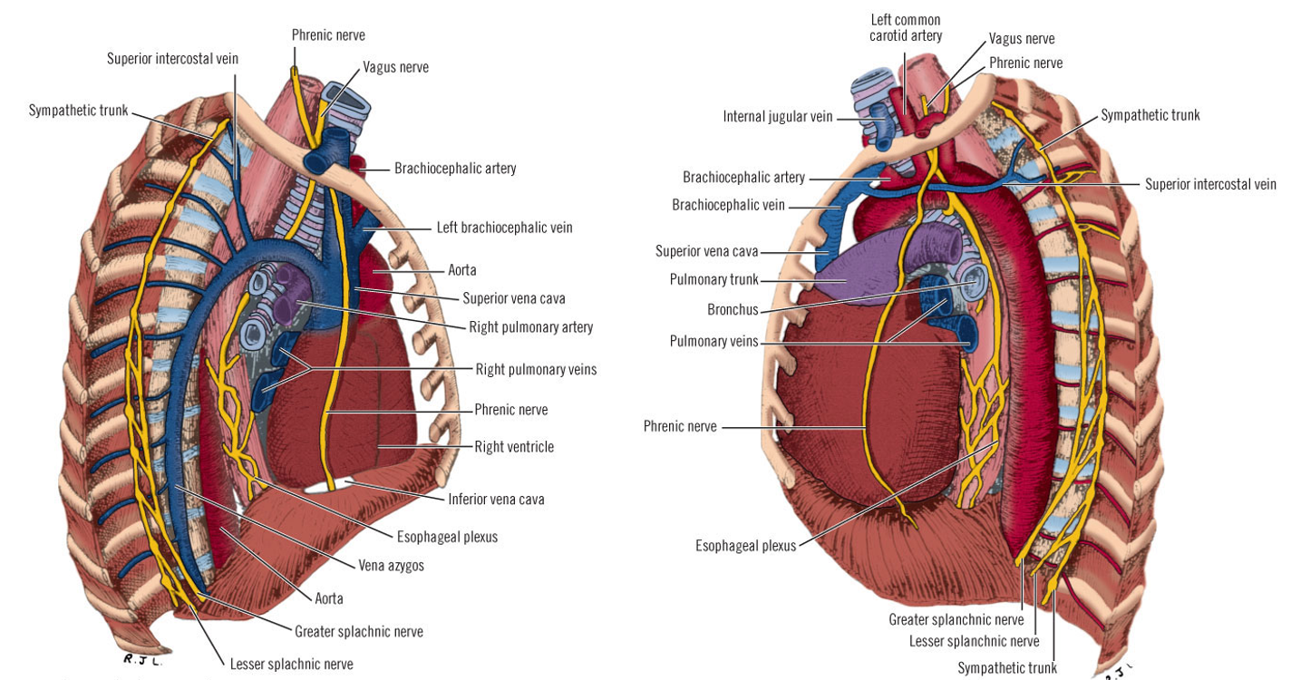

***rozdíly v průběhu nn. vagi a nn. phrenici***

- probíhají v horní hrudní apertuře a v horním mediastinu mezi vrstou tepen a žil, n. vagus je přitom mediálněji než n. phrenicus, n. laryngeus recurrens se z n. vagus odděluje vpravo výše (obtáčí zdola a. subclavia, levý n. laryngeus recurrens obtáčí oblouk aorty), v dolním mediastinu jde n. vagus za plicním hilem, zatímco n. phrenicus jde před hilem, pravý n. vagus běží za jícen, levý se přetáčí na jeho přední plochu a oba jdou s jícnem skrze hiatus oesophageus do břišní dutiny

**VYBRANÉ KLINICKÉ POZNÁMKY**

**punkce perikardu (perikardiocentesa)**

* indikována při fluidoperikardu (tekutina v perikardiální dutině, většinou akutně u traumatického krvácení – tzv. perikardiální tamponáda kdy krev utlačuje srdce, vzácněji u chronického výpotku)
* provádí se nejčastěji pod UZ či EKG kontrolou (svod na jehle, při dotyku myokardu se objeví EKG křivka na monitoru), vzácně naslepo
* nejčastěji substerální punkce v trig. sternocostale bránice vlevo (Larreyova štěrbina) – jehla se zavádí těsně vlevo u proc. xiphoideus, hrot směřuje k dolnímu úhlu P lopatky pod úhlem 45o, během zavádění jehly aspirovat (krev z perikardu se nesráží)
* popř. punkce parasternálně v 5. nebo 6. mezižebří vlevo

**hrudní punkce**

- indikována k odsátí tekutiny (fluidothorax) či vzduchu (pneumothorax) z pleurální dutiny

- jehla či drén procházejí vrstvami hrudní stěny v mezižeberním prostoru (kůže a podkoží, hrudní fascie, svaly (serratus anterior, mezižeberní svaly), pariteální pleura)

- při hrudní punkci a drenáži je nutné respektovat anatomii – průběh mezižeberních nervů (při dolním okraji žeber), n. thoracicus longus s a. thoracica lateralis (střední axilární čára) a vyklenutí bránice (vrchol v úrovni 4.-5. mezižebří, možnost proniknutí do břišní dutiny a poranění orgánů peritoneálních či retroperitoneálních – ledviny, játra, slezina)

- tradovanými dvěma metodami bylo:

1. punkce pneumothoraxu – 2. mezižebří v medioklavikulární čáře (nevýhodou je průnik přes m. pectoralis major, bolesti pak omezují dýchání)
2. punkce fluidothoraxu – 6. mezižebří v zadní axilární čáře

- v současnosti je doporučována punkce v zadní či přední axilární čáře ve 4.-5. mezižebří se směřováním drénu k vrcholu pleurální dutiny (PNO) nebo naopak dolů do kostofrenického úhlu (tekutina) dle účelu drenáže (bezpečný je trojúhelník: zevní okraj latissimu + zevní okraj m. pectoralis major + horizonála jdoucí prsní bradavkou)

**sternální punkce**

* provádí se ve střední čáře mezi odstupem 2. – 3. žebra (dřeňová dutina 2 – 3 mm pod periostem)
* k získání vzorku červené kostní dřeně (krvetvorba probíhá v plochých kostech až do vysokého věku)

**thorakotomie**

- operační přístup do dutiny hrudní (miniinvasním přístupem s kamerou je **videothorakoskopie**)

1. thorakotomie anterolaterální, posterolaterální

2. sternotomie podélná (parciální nebo totální), vzácněji příčná při tzv. clamshell thorakotomii

- při thorakotomii vedeme řez mezižebřím – protnutí m. serratus anterior a m. latissimus dorsi, pod nimi mezižeberní svaly a parietální pleura, řez se vede při horním okraji dolejšího žebra, uzávěr thorakotomie se provádí stažením sousedních žeber silnými nevstřebatelnými stehy a suturou svalů (m. serrratus anterior a latissimus dorsi, mezižeberní svaly a pleura se nešijí)

- při sternotomii podélně protínáme sternum (elektrická pila nebo sternotom), při uzávěru rány se obě poloviny sterna pevně utáhnou drátěnými kličkami

**mediastinoskopie, mediastinotomie**

* **mediastinotomie** – chirurgický přístup do mediastina:

1. kolární – z incise v jugulu, přes povrchovou a střední krční fascii, řídkým vazivem se pak natupo pronikne do horního mediastina (uvádělo se jako akutní řešení podkožního emfysemu krku)
2. parasternální – parasterální incise s resekcí žeberní chrupavky, z které se dostaneme do předního mediastina, cave – průběh vasa thoracica interna

* **mediastinoskopie** – endoskopické vyšetření mediastina, z řezu v jugulu se tupou preparací (prstem) pretracheálně za velkými cévami horní hrudní apertury dostaneme do horního mediastina a pak rigidním mediastinoskopem lze např. odebrat vzorky mediastinálních lymfatických uzlin

**mediastinitida**

* závažná infekce měkkých tkání mediastina (prostory vyplněné řídkým kolagenním vazivem, kde se infekce rychle šíří)
* z anatomického hlediska jsou podstatné možnosti průniku infekce do mediastina, tj. kontinuita mediastina s ostatními anatomickými kompartmenty – příčiny mediastinitdy:

1. perforace aero-digestivního traktu (jícen, trachea a bronchy)
2. sběhlé infekce orofaryngeální oblasti (odontogenní, peritonsiální, retro- a parafaryngové abscesy)
3. pooperační infekce (výkony ze sternotomie, popř. krční výkony vč. thyreoidektomie)

* při perforaci jícnu či dýchacích cest uniká vzduch do mediastina a dále se šíří – do podkoží (podkožní emfysem, především na krk, hrudní a břišní stěnu, až do skrota) a do retroperitonea (pneumoretroperitoneum a subperitoneální pojivo – krepitace při per rectum vyšetření), při porušení pleury či perikardu může dojít k pneumothoraxu (vzduch v perikardové dutině) či pneumoperikadu
* při infektu v ORL oblasti se infekce šíří descendentně do mediastina řídkým pojivem viscerálního krčního prostoru (mezi střední a hlubokou krční fascií) podél jícnu a trachey